Termékek
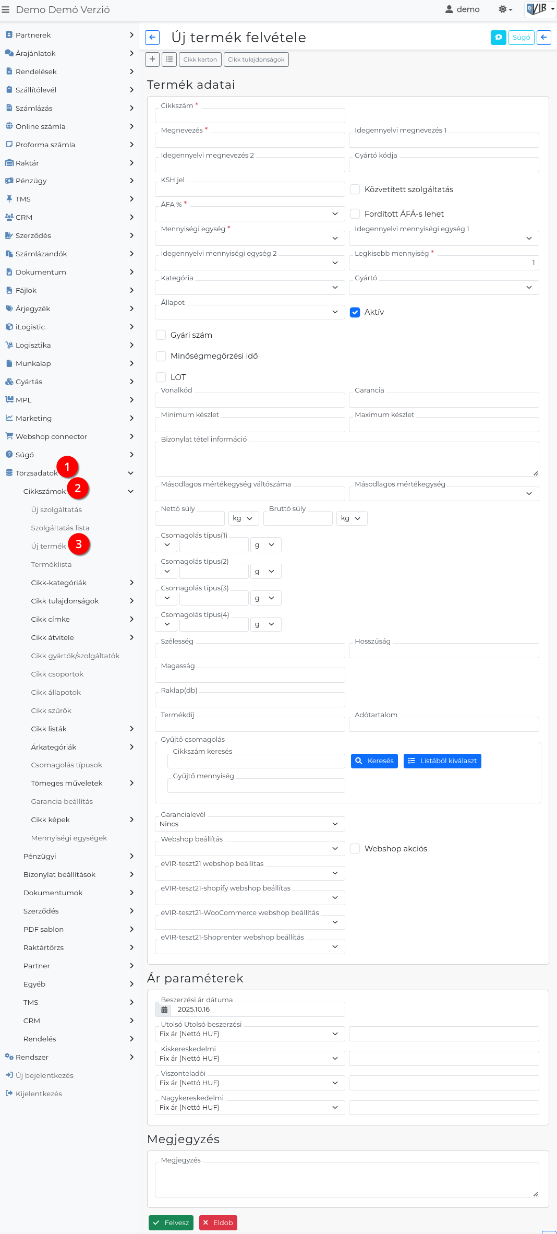
Új terméket rögzíteni a
- Törzsadatok,
- Cikkszámok,
- Új termék menüpontban lehet, ahol a feltelepített moduloktól függően a következő adatokat kell megadni:
- Cikkszám: A termék egyedi cikkszáma.
  - Következő cikkszám: a következő szabad cikkszám automatikus generálása a rendszerbeállításokban beállítható funkció.
  - Tulajdonságok
- Gyártó kódja: a termék gyártója szerinti kód/cikkszám.
Árlista frissítéskor, ha gyártói árlista alapján frissítünk, vagy
szállítói rendelés készítésekor van szerepe, ha van rögzített gyártói cikkszám a termékhez és a rendszerbeállításokban be van kapcsolva a Berendelés tétel megjegyzésre gyártó kódja feltüntetése, akkor a PDF bizonylaton kerül feltüntetésre a gyártó cikkszáma, a tételek hozzáadása a saját cikkszám alapján történik.
A rendszerben egy beszállító Gyártó kódja eltárolása lehetséges!
- Megnevezés: a termék megnevezése, ami a bizonylatokra kerül.
- Idegennyelvi megnevezés 1/2/3: A cikk bizonylatokra kerülő idegennyelvi elnevezése.
A rendszerbeállítások menüpont Cikktörzs terület Idegennyelvi megnevezések száma mezőben beállított számú idegennyelvi megnevezés rögzíthető egy cikkhez.
- KSH jel: a termék KSH szerinti besorolása (Pl. SZJ 11.11, VTSZ: 11.11, TESZOR: 11.11, TEÁOR: 11.11, stb.).
- Közvetített szolgáltatás: Tovább számlázott tétel esetén használt működés. Termékek esetén, ahol a raktári mennyiséget is nyomon kell követni.
Például: kiterjeszett garancia termékek esetén, postai csomagküldés mint szolgáltatás.
- ÁFA %: a termék ÁFA besorolása. A pénzügyi törzsadatokban rögzített ÁFA kulcsok közül lehet választani.
- Mennyiségi egység: a termék mennyiségi egysége, ami a bizonylatokon kerül feltüntetésre.
- Idegennyelvi mennyiségi egység Kiválasztható a mennyiségi egységek közül.
A rendszerbeállítások menüpont Cikktörzs terület Idegennyelvi megnevezések száma mezőben kiválsztott darabszámú mennyiségi egység kiválasztása szükséges.
- Legkisebb mennyiség: a legkisebb kezelendő mennyiség.
Normál darabárú esetén az értéke tipikusan 1.
Ha olyan termékről van szó, amit kisebb egységekben is lehet értékesíteni, akkor pl. 0.1 ). Pl. ha vizet tartunk nyilván 1 literes mennyiségi egységgel, de deciliterenként is szeretnénk árusítani, akkor a legkisebb mennyiséget 0.1-re állítva lehet számlázni 0.1, vagy 1.5 liter vizet is.
- Kategória: a cikk-kategóriákban létrehozott kategóriákba lehet besorolni a termékeket.
Főleg webáruházas kapcsolat esetén van jelentősége.
- Gyártó: A termék gyártója, a törzsadatokban meghatározott gyártók közül lehet választani.
- ￼Aktív: Ha a terméket már nem forgalmazzuk, akkor inaktívvá lehet tenni. (A törlés ugyan engedélyezett, de nem javasolt).
Ebben az esetben a már raktárkészleten levő termékeket lehet értékesíteni, de új terméket már nem lehet bevételezni.
Fontos, ha a Webshop rendeléskor az eVIR készletkezelés beállítása Raktárból, ami nincs, azt cikktörzsből működésre van állítva, akkor az inaktív termékeket mellőzi a program.
- Állapot: szokásos használat mellett kizárólag a Normál állapot választható.
Más modulok használhatják (pl. saját webshop modul).
- ￼Gyári szám: Bekapcsolható a termék egyedi azonosítójának nyilvántartása.
Ilyenkor bevételezéskor a bevételezett mennyiséggel egyező számú gyári számot kell megadni, értékesítéskor pedig szintén a mennyiséggel megegyező számú gyári számot kell kiválasztani.
Az adat feltüntetése a bizonylatokon tételmegjegyzésként bekapcsolható a Bizonylat beállítások menüpont alatt.
- Minőségmegőrzési idő: Bekapcsolható a termék minőségmegőrzési idejének nyilvántartása.
Az adat feltüntetése a bizonylatokon tételmegjegyzésként bekapcsolható a Bizonylat beállítások menüpont alatt.
- LOT: Bekapcsolható a termék gyártási azonosítójának nyilvántartása. Raktári bevételezéskor kell rögzíteni az egy gyártási ciklust jelölő azonosítót.
Az adat feltüntetése a bizonylatokon tételmegjegyzésként bekapcsolható a Bizonylat beállítások menüpont alatt.
- Vonalkód: A termék EAN13 vonalkódja.
Az adat feltüntetése a bizonylatokon tételmegjegyzésként bekapcsolható a Bizonylat beállítások menüpont alatt.
- Garancia: szöveges információ, a bizonylatokon kerül féltüntetésre.
  - Garancia beállítás
  - Jótállási jegy készítése
Az adat feltüntetése a bizonylatokon tételmegjegyzésként bekapcsolható a Bizonylat beállítások menüpont alatt.
- Minimum készlet és Maximum készlet: reportolásra lehet használni, azaz a rendszer információt tud szolgáltatni azokról a termékekről, amelyek raktáron levő mennyisége nem a kívánt határokon belül mozog.
Például:
  - Raktár → Listák → Min / max készlet menüpont alatt.
  - Portálokhoz adható widgetként a Minimum mennyiség alá süllyedt termékek listája .
- Bizonylat tétel információ: A mező tartalma tétel információként helyezhető bizonylatokra.
Az adat feltüntetése a bizonylatokon tételmegjegyzésként bekapcsolható a Bizonylat beállítások menüpont alatt.
- Nettó súly és Bruttó súly: a termék súlyáról szóló információ, különböző lista és report algoritmusok használják számolásra.
- Csomagolás típus(X): a termék csomagolásait lehet felsorolni, mely alapján a rendszer összesítéseket tud készíteni.
Csomagoló anyag díjának összesítése algoritmusú megjegyzés sablon létrehozásával bizonylat készítéskor a megjegyzésbe rakható a tételek csomagolás költsége.
- Szélesség / Hosszúság / Magasság: Centiméterben megadható termék méret.
- Termékdíj: A termék árának termékdíj tartalma. Összesítésekhez van használva.
- Adótartalom: A termék árának adótartalma. Összesítésekhez van használva.
- Gyűjtő csomagolás: A termék gyűjtőcsomagolásának megfelelő cikkszám kiválasztása (pl. darab → karton → raklap mennyiségek).
Az adat feltüntetése a bizonylatokon tételmegjegyzésként bekapcsolható a Bizonylat beállítások menüpont alatt.
- Shopify / Shoprenter / UNAS / Woocommerce / Webshop beállítás: a kezelt webshopokban a termékek megjelenítése.
  - Nem látszik a webshopban
  - Végtelen mennyiség
  - Rendelhető
  - Kifutó
  - Csak készleten lévő
  - Mennyiség mutatása
  - Archive
- Ár paraméterek
- Megjegyzés: A termékre vonatkozó megjegyzés helye.
A Felvesz gombbal lehet rögzíteni az adatokat.
Ha már egy korábbi cikkszám kerül szerkesztésre, akkor a szokásos Felvesz gomb helyett Módosítás vagy Felvesz újként gombok jelennek meg. Ezek funkciója:
- Módosítás: a módosításra betöltött termék adatait módosítja. Ebben az esetben a cikkszám nem változhat!
- Felvesz újként: felveszi új termékként az adatokat. Értelemszerűen a cikkszámot ebben az esetben módosítani kell. Kifejezetten hasznos ez a metódus sok hasonló termék gyors felviteléhez.

Kapcsolódó oldalak:
- Cikkszámok
- Szolgáltatások
- Cikkszám tömeges export/import
- eVIR YouTube videók felhasználók részére

